7890 气相色谱操作现场培训手册

数 据 处 理

2007年12月

点击下面菜单进入数据处理界面； 或者点击左下方的数据处理。

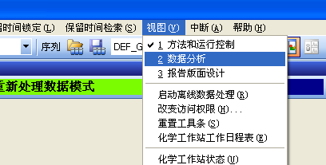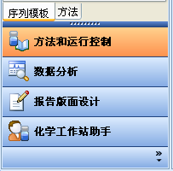

- 调用要处理的数据文件

选择下面菜单调用文件，如果是为了建立校准表，则调用标准品的谱图，先调用最低浓度的。
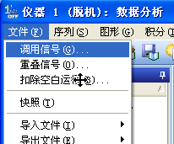

选择文件名称
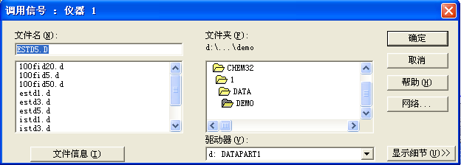

- 优化谱图
选择下面菜单进入信号选项
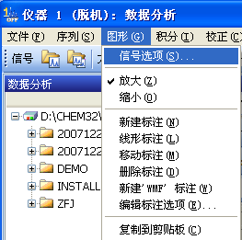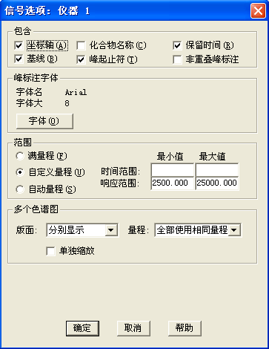

在右图中，选择范围中的三个选项之一。建议多使用自动量程。
如果选择自定义量程，则需要输入时间范围和响应范围，可能需要反复多次才能得到满意的结果。而且对所有的图谱均使用该量程。
优化后得到满意的图谱，即可进入积分参数设定界面。

三、积分参数的设定

选择下面菜单进入积分参数设定界面。
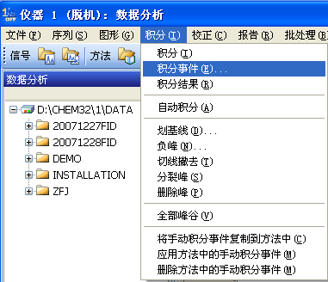

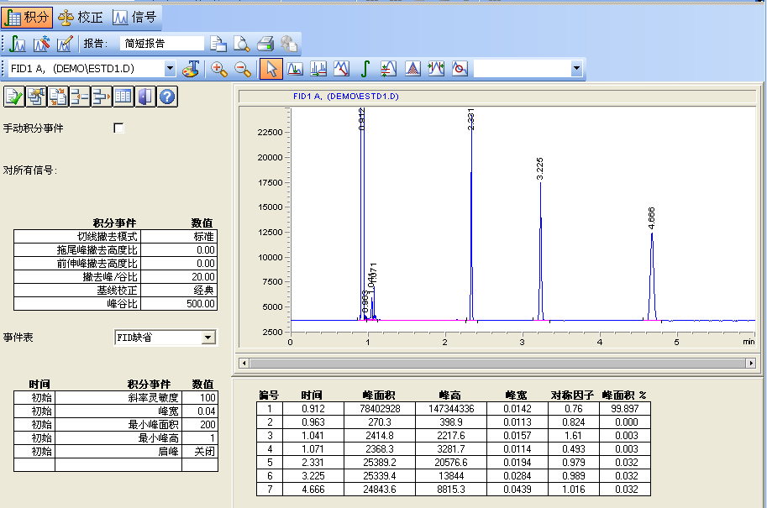

一般需要修改的参数为斜率灵敏度、最小峰面积、最小峰高。
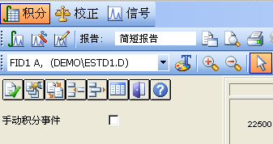
每次改动积分参数后，点击该图标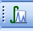重新积分；或选择积分菜单中的积分选项。


可以用鼠标点击该三个图标，选择谱图放大、缩小和选定的功能，然后再谱图中拉放进行放大、缩小功能。

所有的参数设定好以后，点击该图标进行参数的保存并退出积分参数设定界面。否则无法进行下一步工作。

四、建立校正表

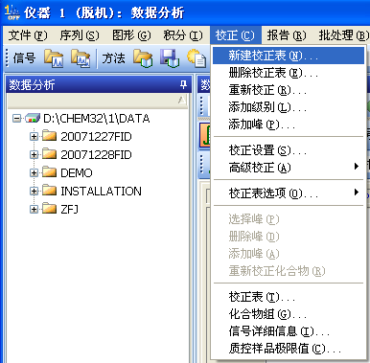

图中：级别1表示为第一个浓度的标样。
不需要在该图中做任何改动，按确定进入下一步。

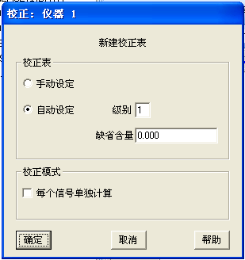

在图中可以用鼠标选定要定量的峰，在下面的表格中会用黑色显示该峰的信息。在该行的化合物栏中输入名称，在含量栏中输入该组份的浓度。

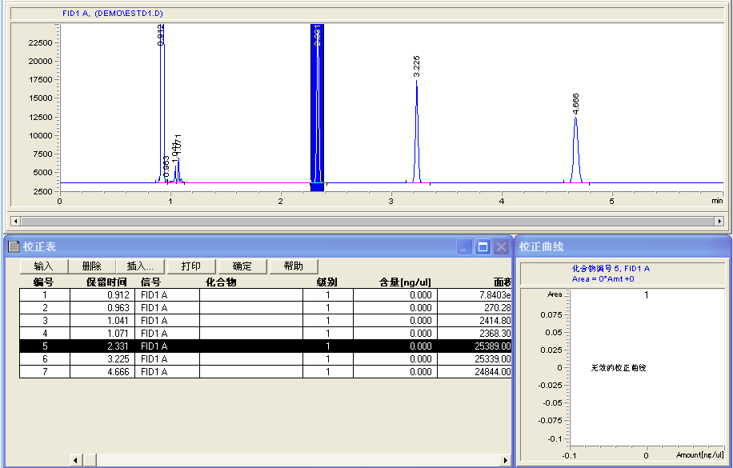
输入名称和浓度后，点击其他行后可以在右边看到校正曲线。
依次将所有要定量的组份信息输入表中：

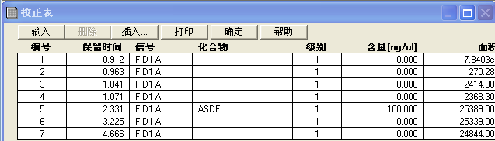

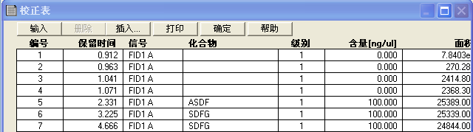

全部输入后确认没有错误输入，点击确定。
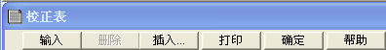

点击是，删除含量为零的行----表示该组份不需要定量
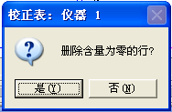

A 如果只有一个浓度的标样，则直接进入到

B 如果有几个浓度，则调入第二个浓度的标样谱图。

选择文件名称

从第二个浓度的谱图开始，只能优化谱图，不能再修改积分参数。

选择下面菜单，可以输入第二个浓度的组份信息。
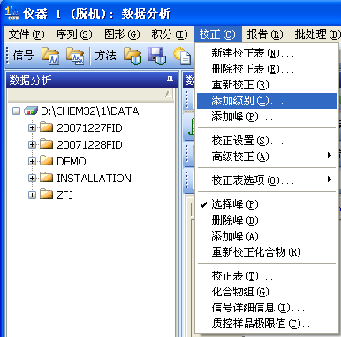

级别2表示第二个浓度。
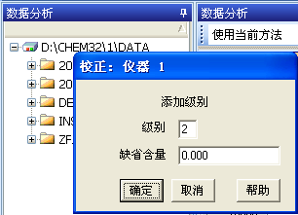

在对应的组份第二个级别的含量栏中输入浓度。
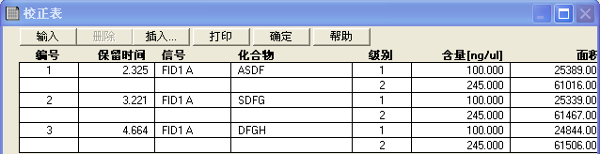

点击确定。

如果还有第三、第四……浓度的标样，则返回到12页的B开始循环，直到所有浓度的标样信息输入完毕，进入下一步。

调出要定量计算的未知品谱图。

选择文件名称

选择下面菜单设定报告格式。
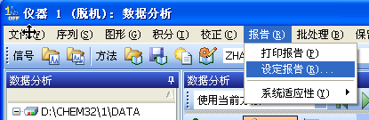

输出报告：将报告打印到打印机，屏幕
或者生成一个报告文件 选择定量计算方法

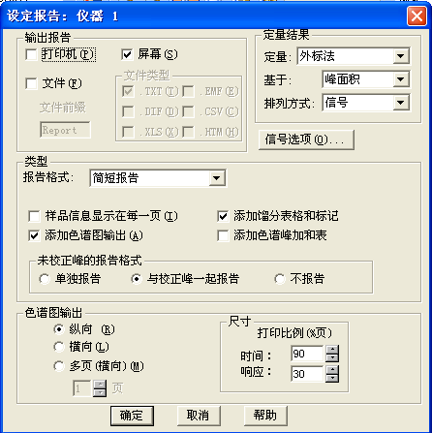

输出报告中谱图所占的比例。时间（横坐标）
响应（纵坐标）

选择下面菜单打印报告。
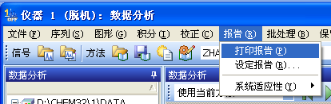

可以在屏幕上看到报告，下拉后可以看到组份名称和浓度。可以选择打印键将报告打印到打印机上。
